中华商务网铝VIP周刊
（6月29-7月3日）

电解铝每周总述 1
电解铝期货市场： 2
电解铝现货市场： 3
氟化铝本周市场概述 3
电解铝市场： 3
氟化铝市场： 3
原材料市场： 4

联系我们：
北京创意坊科技有限公司
地址：北京市朝阳区高碑店盛世龙源12号楼
邮编：100022
总机：+86-10-58303331

电解铝每周总述
本周电解铝价格高幅震荡，商家逢高出货较积极，但是下游对市场观望为主，市场成交量不大，电解铝目前还需要有力支撑。

电解铝期货市场：
伦铝本周价格震荡在1691-1727美元/吨，上周五在希腊最后的谈判前市场情绪谨慎，周一伦铝开1720美元/吨亚洲时段盘整后，欧美时段震荡走低，下方两条短期均线无力支撑，尾盘低至1703.5美元/吨;周二美元跳空高开后尾盘城下大幅下挫，伦铝走势先扬后抑，开盘1710美元/吨亚洲时段盘整后欧美时段初快速跳水低至1677美元/吨低位震荡，至尾盘美元下挫伦铝重获上行动力逐步收复大部分夜盘跌幅，至1701美元/吨;周三伦铝高开低走，开盘报在1700美元/吨，盘中最低达到1680美元/吨，尾盘收于1690美元/吨，较前一交易日下跌11美元/吨;周四伦铝低位反弹，开盘1695美元/吨盘整后欧美时段单边上扬，并突破20日均线高至1736美元/吨，收1728.5美元/吨，周五美元盘间稍有回落，伦铝开盘1724.5美元/吨，延续涨势，高至1744.5美元/吨，但在周末希腊公投之前，投资者情绪仍然表现谨慎，加上伦铝自身技术性压力，尾盘跳水，快速低至20日均线下方1718美元/吨，收1720美元/吨。
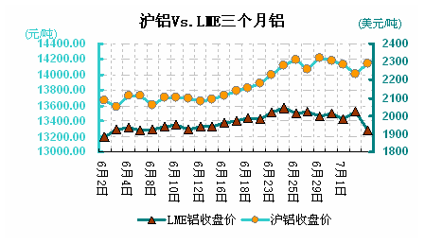
沪铝本周震荡在12500-12735元/吨，30日沪铝主力收盘12600跌115。成交量增加14824为28064，持仓减8834至83418手。投资者避险情绪升温，离场观望。1日沪铝开盘走跌，盘中高开低走，1509主力合约开盘于12620，盘中最高12620，最低12470，再创新低，尾盘收于12500跌120。2日沪铝主力今收盘12650元涨135，也逐步接近了前期反弹高点位置，进一步反弹可能性微小，目前形势还不具备进一步反弹的条件，因为价格反弹今市场出货变的积极，但是由于信心不足下游接货很谨慎。
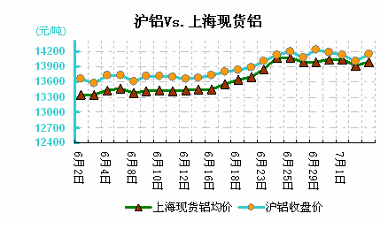

电解铝现货市场：
从本周电解铝走势来看，电解铝下行趋势依然为结束，本周期间铝价有反弹，生产厂家出货较积极，主要表现也是对市场信心不足，受消费淡季及风险厌恶情绪攀升导致铝价走跌，不排除再创新低，深跌空间不大，建议商家耐心等待，下游采购商按需采购为主。

氟化铝本周市场概述
本周正是月底月初交接，电解铝厂家集中采购氟化铝，市场成交开始增加，但是成交价并不是很如愿，毕竟电解铝价格低位铝厂也在亏损。

电解铝市场：
本周电解铝市场价格在周四因美国制造业数据强劲支撑开始大幅反弹，价格达到12530-12570元，价格上涨市场气氛乐观，不过受行情不稳影响，持货商趁机积极出货，下游采购商观望居多，但弱势尚未结束，希腊问题还在继续发酵。

氟化铝市场：
本周中国铝业，山东魏桥铝电都对7月份氟化铝进行采购，整体市场成交价变化不大，只是月初市场成交量有所活跃，只是市场成交价不理想，7月份氟化铝厂家开始对设备进行正常检修。由于近10个月来氟化铝市场变化幅度不大，已经达到大家煎熬的限度，7月中下旬将在甘肃张掖召开，届时氟化铝厂家将对2015年下半年氟化铝市场走势进行研讨，期待市场价格反弹。本周氟化铝市场库存不完全统计在4万吨左右，预计7月份氟化铝市场或因部分厂家检修而有所减少。
氟化铝市场价格坚挺难涨难跌，市场僵持较严重，原材料市场价格居高不下，且低磷萤石粉依然在市场中比较紧俏，预计氟化铝下周价格不会有大变动依然以稳为主。

原材料市场：
原料萤石矿山恢复开采，按需采购二级萤石湿粉价格在2250-2350元/吨；氢氧化铝干基干粉粉1750元/吨；98%硫酸380-480元/吨；105%浓硫酸450-600元/吨，硫酸价格依然高位支撑市场。

